专业培训记录
■QMS

受审核方名称 |  | 四川创诺吉优科技有限公司 |  |  |  | 专业小类/  项目代码 |  | 33.02.02
教师姓名 |  | 冉景洲 |  | 专业 | 计算机信息系统集成 | 培训地点 |  | 网络
受培训人员 | 姓名 | 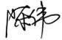
生产工艺/  服务过程 |  | 系统集成流程为：  项目立项→确定方案→合同签订→采购→安装调试→项目验收→交付
关键过程及需要确认的过程及主要控制参数 |  | 系统集成：  关键过程：安装、调试。需确认过程：隐蔽工程：主要控制参数：位置正确，功能、性能满足要求，及时交付。通过操作规程或作业指导书进行控制。
相关质量法律法规的要求及产品标准 |  | 《综合布线系统工程验收规范》GB/T8567—2006、《企业信息化系统集成实施指南》GB/T 26327-2010、《信息安全技术—信息系统通用安全技术要求》GB/T20271-2006、《信息安全技术个人信息安全规范》GB/T 35273-2017、信息技术 软件维护GB/T 20157-2006、《信息技术设备的安全》（GB4943-2001）、《建筑与建筑群综合布线系统工程设计规范及验收规范》（GB/T50311-2007）、GB50174-2008《电子信息系统机房设计规范》等。
检验和试验项目及要求(如有型式试验要求,要进行说明) |  | 无型式试验要求。  系统集成项目进行隐蔽工程验收、阶段性验收及竣工验收等。
其它相关知识
填表人  (专业人员) |  | 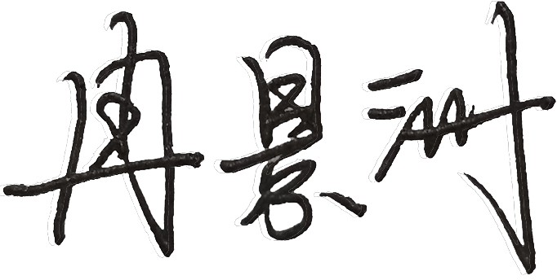 |  | 日期 |  |  | 2022年10月08日
审核组长 |  |  |  | 日期 |  |  | 2022年10月08日

注：如有其他培训内容或空格不够可另加附页

专业培训记录
■EMS
受审核方名称 |  | 四川创诺吉优科技有限公司 |  |  |  | 专业小类/  项目代码 |  | 33.02.02
教师姓名 |  | 冉景洲 |  | 专业 | 计算机信息系统集成 | 培训地点 |  | 网络
受培训人员 | 姓名
生产工艺/  服务过程 |  | 系统集成流程为：  项目立项→确定方案→合同签订→采购→安装调试→项目验收→交付
重要环境因素及控制措施 |  | 重要环境因素：固废排放、火灾、噪声排放；通过制定管理方案和应急预案及运行控制程序进行控制。
相关环境法律法规的要求及产品标准 |  | 中华人民共和国环境保护法》、《中华人民共和国环境影响评价法》、《中华人民共和国节约能源法》、《大气污染物综合排放标准》、《污水综合排放标准》、《四川省城市市容和环境卫生管理条例》、《成都市生活垃圾管理条例（草案）》等。
环境监测报告（适用时） |  | 不适用
其它相关知识
填表人  (专业人员) |  |  |  | 日期 |  |  | 2022年10月08日
审核组长 |  |  |  | 日期 |  |  | 2022年10月08日

注：如有其他培训内容或空格不够可另加附页

专业培训记录
■OHSMS
受审核方名称 |  | 四川创诺吉优科技有限公司 |  |  |  | 专业小类/  项目代码 |  | 33.02.02
教师姓名 |  | 冉景洲 |  | 专业 | 计算机信息系统集成 | 培训地点 |  | 网络
受培训人员 | 姓名
生产工艺/  服务过程 |  | 系统集成流程为：  项目立项→确定方案→合同签订→采购→安装调试→项目验收→交付
不可接受风险和危险源及控制措施 |  | 不可接受风险：火灾、触电、物体打击、机械伤害；通过制定管理方案和应急预案及运行控制程序进行控制。
相关职业健康安全法律法规的要求及产品标准 |  | 中华人民共和国消防法、中华人民共和国安全生产法、中华人民共和国职业病防治法、中华人民共和国突发事件应对法、中华人民共和国道路交通安全法、工伤保险条例、中华人民共和国传染病防治法等
作业场所职业健康安全监测报告（适用时） |  | 不适用
其它相关知识
填表人  (专业人员) |  |  |  | 日期 |  |  | 2022年10月08日
审核组长 |  |  |  | 日期 |  |  | 2022年10月08日

注：如有其他培训内容或空格不够可另加附页

